В электронную таблицу занесли результаты тестирования учащихся по математике и физике. На рисунке приведены первые строки получившейся таблицы. Всего в электронную таблицу были занесены данные по 1000 учащимся. Порядок записей в таблице произвольный.

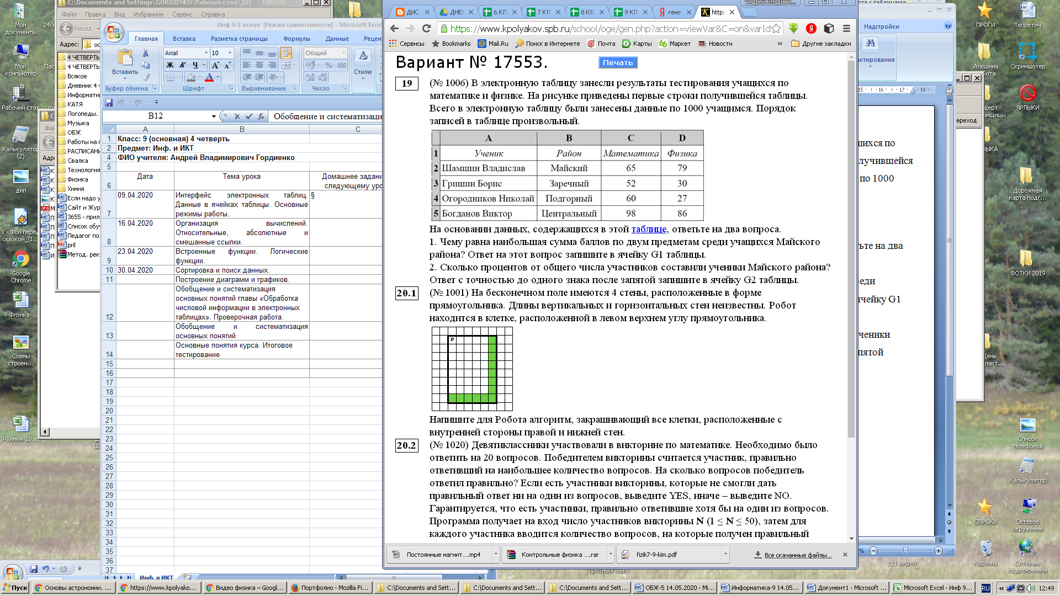  
Каждая строка таблицы содержит запись об одном ученике. В столбце А записана фамилия и имя, в столбце В — район проживания; в столбце С — результат тестирования учащегося по математике; в столбце D — результат тестирования учащегося по физике. Всего в электронную таблицу были занесены данные по 1000 ученикам в произвольном порядке.

Необходимый файл:

<https://drive.google.com/open?id=12eiwo96ux5nnT9WfoEuOQiHzEX0J2ACq>

Можно скачать здесь:

<https://www.kpolyakov.spb.ru/cms/files/shamshin.xls>

**Вариант 1.**

На основании данных, содержащихся в этой таблице, ответьте на два вопроса:  
1. Чему равна наименьшая сумма баллов по двум предметам (математике и физике) среди учащихся Заречного района? Ответ на этот вопрос запишите в ячейку G1 таблицы.  
2. Сколько процентов от общего числа участников составили ученики Кировского района? Ответ с точностью до одного знака после запятой запишите в ячейку G2 таблицы.

**Вариант 2.**

На основании данных, содержащихся в этой таблице, ответьте на два вопроса:  
1. Чему равна наибольшая сумма баллов по двум предметам (математике и физике) среди учащихся Центрального района? Ответ на этот вопрос запишите в ячейку G1 таблицы.  
2. Сколько процентов от общего числа участников составили ученики Центрального района? Ответ с точностью до одного знака после запятой запишите в ячейку G2 таблицы.

**Вариант 3.**

На основании данных, содержащихся в этой таблице, ответьте на два вопроса:  
1. Чему равна наименьшая сумма баллов по двум предметам (математике и физике) среди учащихся Майского района? Ответ на этот вопрос запишите в ячейку G1 таблицы.  
2. Чему равно среднее арифметическое суммы баллов по математике у учеников Майского района? Ответ с точностью до одного знака после запятой запишите в ячейку G2 таблицы.

**Вариант 4.**

На основании данных, содержащихся в этой таблице, ответьте на два вопроса:  
1. Чему равна набольшая сумма баллов по двум предметам (математике и физике) среди учащихся Подгорного района? Ответ на этот вопрос запишите в ячейку G1 таблицы.  
2. Чему равно среднее арифметическое суммы баллов по физике у учеников Подгорного района? Ответ с точностью до одного знака после запятой запишите в ячейку G2 таблицы.